XXXXXXXXXXXXXXXXXXXXXXXXXXXXX

Manual de Gestión del CDE
  - PROCEDIMIENTO PARA la gestión colaborativa de la información en el cde según criterios iso 19650.

ELABORADO Y REVISADO POR: | APROBADO POR:
CARGO: Resp. BIM | CARGO: XXXXXXXXXXXX
FECHA: XXXXXXXXXX | FECHA: XXXXXXXXXXX

REVISION | FECHA | MODIFICACIONES

Contenido
1. INTRODUCCIÓN 5
2. DOCUMENTACIÓN COMPLEMENTARIA. 6
3. PRINCIPIOS. 7
4. estados de la información. 8
5. gestión de accesos y permisos 8
6. Flujos de intercambio de información 9
6.1 PROCESOS DE REVISIÓN, APROBACIÓN Y ACEPTACIÓN. 9
7. Estructura de carpetas 10
7.1 Descripción general de carpetas 13
7.1.1 Carpeta 00-PRE 13
7.1.2 01-WIP 13
7.1.3 02-COMPARTIDO INTERNA 14
7.1.4 02-COMPARTIDO EXTERNA O CLIENTE/PROPIETARIO 14
7.1.5 03-PUBLICADO 14
7.1.6 04-ARCHIVADO 15
7.1.7 05-AIM 15
8. Nomenclatura de archivos 15
8.1 Criterio general 15
8.2 Metadatos 15
9. DIAgrama de procesos 16

INTRODUCCIÓN

El objetivo de este Documento es establecer las bases de trabajo e intercambio de información en el CDE (Entorno Común de Datos), cumpliendo con los requisitos establecidos por la norma ISO 19650-1:2018. Su propósito es mejorar la eficiencia y la productividad en el manejo de los documentos generados durante el desarrollo del proyecto

De acuerdo con la norma, es responsabilidad del cliente (contratante), proporcionar la solución del CDE para cada proyecto, ya sea de manera directa o a través de un tercero, o incluso a través de alguno de las partes contratadas, por ello, resulta necesario, en atención al papel de Adjudicatario Principal, que XXXXXXX suele desempeñar en los proyectos, que establezcamos un procedimiento de gestión del CDE.

Se busca garantizar que la documentación generada en el proyecto esté organizada de manera coherente y accesible para los usuarios autorizados. Esto implica establecer una estructura de clasificación y etiquetado consistente, así como métodos eficientes de búsqueda y recuperación de documentos. Así mismo, en coordinación con otros procedimientos, se ocupa de asegurar que los documentos cumplan con los requisitos legales y normativos aplicables. Esto implica la identificación y aplicación de las políticas y regulaciones pertinentes, así como la adopción de medidas de seguridad adecuadas para proteger la confidencialidad, integridad, conservación, archivo y disponibilidad de la información.

Este documento debe interpretarse como un marco de referencia y orientación, por lo que deberá ser interpretado y adaptado a las características de cada proyecto, lo que implica, que, de ser necesario, el contenido es susceptible de recibir modificaciones. Con este propósito, se proporcionan plantillas, tablas, textos de apoyo e ilustraciones que podrán ejemplificar las formas más idóneas para dar cumplimiento a los requerimientos de la norma.

Este documento es de aplicación a activos construidos y a proyectos de construcción de cualquier tamaño y nivel de complejidad.

Todas las personas afectadas o implicadas por el uso de la metodología BIM deben conocer este manual y realizar sus funciones dentro del proyecto siguiendo sus recomendaciones. En caso de duda con respecto a su aplicación o interpretación deberá formularse la consulta correspondiente al BIM Manager, principal y último responsable de la aplicación de la metodología BIM en los proyectos según los criterios establecidos en las normas ISO 19650-1:2018 y 19650-2:2018.

DOCUMENTACIÓN COMPLEMENTARIA.

Se tendrán en cuenta como documentos complementarios y relevantes para la interpretación de presente procedimiento los siguientes:

DOCUMENTO | CODIFICACIÓN
Manual BIM
Manual de Nomenclatura
Manual de Control de Calidad
Manual de Gestión Documental
Web Autodesk. Manual de usuario

PRINCIPIOS.

El Entorno Común de Datos o CDE (Common Data Environment), por sus siglas en inglés, es la fuente encargada de reunir, gestionar y repartir la información a través de un procedimiento establecido previamente en el BEP acordado para guiar la gestión del proyecto.

El Responsable de Gestión de la Información asignado al proyecto o el Coordinador BIM, será el encargado de mantener actualizado el CDE y de recopilar datos de forma periódica, para garantizar su uso correcto.

De forma previa al inicio del proyecto, el BIM Mánager deberá agregar la información BIM preliminar necesaria (BEP, EIR, Plantillas, etc..) para desarrollar el proyecto. Una vez agregado a los integrantes al proyecto y gestionados el tipo de permisos que recaerán sobre cada uno, ya se podrá comenzar a usar el CDE como plataforma de intercambio de información. A continuación, se notificará al resto de contratistas que hemos cargado la información. Para ello nos servimos de la propia plataforma. El proceso de notificación se realizará a partir de la selección de los documentos y el uso de la función de Informes de Transmisión.

El CDE constituye la fuente única de información para el desarrollo de los trabajos, permite el control exhaustivo de autoría y versiones, asegurando la trazabilidad de los documentos, facilita la comunicación y colaboración en tiempo real entre todos los miembros del proyecto, independientemente de su ubicación geográfica. De igual forma, el CDE permite la automatización de flujos de trabajo relacionados con la gestión de documentos y tareas, tales como la aprobación de documentos, revisión de planos o resolución de problemas. Permite una mejor organización de roles y responsabilidades, definiendo permisos para los usuarios y asegurando que cada miembro del equipo tenga acceso solo a los documentos y datos que necesita para su trabajo.

En todo caso, la solución tecnológica utilizada por XXXXXXX deberá cumplir los siguientes requisitos:

- Ser accesible por todos los actores involucrados en el proceso según permisos en función de los roles de cada uno de ellos dentro del proyecto.
- Permitir la gestión, visualización y análisis de modelos federados.
- Garantizar la trazabilidad y control histórico de versiones de los datos almacenados.
- Ser compatible con una amplia gama de tipos y formatos.
- Debe permitir la búsqueda y el filtrado de información, así como favorecer la facilidad de acceso y la recuperación de la misma.
- Garantizar la conservación y actualización de la información en el tiempo.
- Ser garantía de confidencialidad y seguridad.

En defecto de solución impuesta por el cliente, la plataforma inicialmente a proponer por XXXXXXX será FORMA BUILD de Autodesk. Esta plataforma está formada por diferentes módulos o extensiones, que se contratan de manera independiente, en función al uso que se le vaya a dar. Este procedimiento no es un manual de usuario de dicha solución. Dada la continua actualización de las funcionalidades de la plataforma, resulta imprescindible tomar como referencia obligada los recursos didácticos e instrucciones proporcionados por Autodesk en sus webs de ayuda:

- https://learnacc.autodesk.com/
- https://help.autodesk.com/view/DOCS/ESP/

estados de la información.

De acuerdo con lo establecido en la norma ISO 19650-1:2018 en su Apartado 12 y ss, resulta necesario definir el uso que se le puede dar a la información contenida e intercambiada en el CDE. La idoneidad de la información nos define para qué podemos usar el contenedor de información que estamos tratando.

Esta idoneidad se precisa en los siguientes estados en los que podemos tener la información:

- Trabajo en curso o en inglés work in progress (WIP): Este estado se usa para la información que se está desarrollando por el equipo de trabajo. Los contenedores de información con este estado no deberían ser visibles ni accesibles para otros equipos de trabajo. La información que se encuentra en este estado está proceso de desarrollo y por ello no puede considerarse como confiable frente a terceros.
- Compartido (SHA): Información que indica que el documento o modelo está listo para ser revisado por otros miembros del equipo y compartido entre las partes interesadas, pero aún no se considera como la versión final aprobada para su uso formal.
- Publicado (PUB): Información verificada y aprobada dentro del proyecto, lo que significa que puede ser utilizado oficialmente en el proceso de construcción o para la toma de decisiones finales.
- Archivado (ARCH): Se utiliza para mantener un registro de todos los contenedores de información que se han compartido y publicado durante el proceso de gestión de la información, así como para realizar un seguimiento de su desarrollo.

La información podrá existir en los cuatro estados, dependiendo de la madurez en la que se encuentre. Esto podrá venir reflejado en los atributos de los archivos (metadatos) y en la ubicación en la que se encuentre la información, ya que cada uno de estos estados se materializará en una o en varias carpetas en el CDE.

gestión de accesos y permisos

El Responsable de la Gestión de la Información o el Coordinador BIM se encargará de añadir nuevos usuarios al CDE, según los agentes aprobados y así recogidos en el BEP, y se establecerán los permisos de acceso, visualización o edición para cada uno de los roles según se haya establecido.

De esta forma se controlará que cada integrante del equipo tenga acceso exclusivamente a la información necesaria para que el desarrollo de su trabajo, evitando así acciones accidentales o indeseadas sobre los archivos que componen el proyecto.

Los permisos disponibles entorno a las acciones que puede hacer un usuario sobre la información contenida son:

- Ver: Permite ver + descargar la información.
- Crear: Permite ver +descargar la información + publicar marcas de revisión + cargar.
- Editar: Permite ver +descargar la información + publicar marcas de revisión + cargar + editar.
- Administrar: Controles administrativos completos

Para ello, en la tabla siguiente se especifica el equipo de desarrollo y los permisos que tendrá asignados en cada uno de los espacios.

EMPRESA | FUNCIÓN | ROL | PERMISO
Tabla 1. Accesos y permisos CDE

Flujos de intercambio de información

Básicamente, los flujos de trabajo que se desarrollen en el CDE deben permitir:

- Gestionar el estado de Información.
- Gestionar y clasificar los contenedores de información.
- Controlar el acceso a la Información.
- Gestionar la versiones, revisión y control de calidad.
- Gestionar y controlar las entregas.

Para el intercambio de información entre los agentes participes en el proyecto se establecerá en la plataforma un proceso de gestión que determinará el paso de la información de un estado a otro y estará representado por distintos niveles de carpetas e identificado por diferentes atributos.

Para que un archivo cambie de estado, es necesario que se genere un flujo de transmisión de información. La opción genérica es aquella en la que un usuario solicita que uno o varios archivos se puedan usar para un uso más avanzado (o público) y el responsable de la información da su consentimiento, validación o aprobación.

Así, por ejemplo, para el paso de trabajo en curso (WIP) a compartido (SHA) se precisa una revisión y autorización. Siempre será necesario realizar un Informe de transmisión de la documentación para avisar a los agentes implicados de la evolución de su estado.

PROCESOS DE REVISIÓN, APROBACIÓN Y ACEPTACIÓN.
La información sufre multitud de cambios de estados y versiones a lo largo de su desarrollo. Esto es debido a la gran cantidad de iteraciones que puede sufrir esta durante las labores de coordinación o de revisión.

La norma UNE-EN ISO 19650 describe estos procesos de revisión, aprobación y aceptación como necesarios para garantizar que los cambios de estados de dicha información se gestionen correctamente y quede registro de ello.

La funcionalidad de Revisiones se utilizará para revisar y aprobar de acuerdo en el procedimiento de control de calidad establecido en el BEP o, en su defecto, el Manual de Control de Calidad de XXXXXXX (XXXXXXX) la documentación generada a lo largo de ciclo de vida del proyecto.

La configuración de los procesos de revisión, aprobación y aceptación partirá de un iniciador del flujo, que se trata del responsable de la documentación susceptible de ser aprobada. Se estipularán una serie de revisores intermedios y como último paso, será XXXXXXXXXXXXXXXX quien aprueba o rechaza la documentación.

La configuración del flujo se realizará de manera que, una vez la documentación esté aprobada, se aloje de manera automática en la ruta de carpetas perteneciente al estado de publicado, además de actualizarse el metadato de versión y de estado.

El CDE permite ir acumulando el histórico de versiones de cada documento. No obstante, el documento que se mantiene visible en la plataforma siempre es el último documento añadido, que será la versión vigente de cada uno de ellos. Esto se podrá consultar en el apartado de historial de versiones de cada archivo en el CDE, donde, además, se enfatiza cuál es la última versión vigente. Cada versión vigente deroga de manera sistemática las su inmediata anterior.

El CDE es el único mecanismo valido para proceder a las entregas al cliente. XXXXXXX solicitará al cliente el uso del CDE como instrumento prioritario dejar constancia de sus revisiones y aceptación de las entregas efectuadas.

Estructura de carpetas

El uso de una estructura de carpetas fija durante toda la fase de proyecto aporta los siguientes beneficios:

- Se definen espacios de trabajo permanentes y bien definidos según el rol que tenga cada miembro del equipo de desarrollo.
- Se controlan los permisos a las diferentes carpetas de proyecto.
- Se limita el tipo de documento que puede contener cada carpeta.
- Mejora el intercambio de información entre agentes a lo largo de toda la fase de proyecto, definiendo procesos en los que se indiquen con claridad la ubicación de la información, tanto en origen como en destino.

FORMA BUILD permite la creación de plantillas tipo para la organización de directorios. Estas plantillas podrán adaptarse según las necesidades de cada proyecto. Esta adaptación, la realizará el Gestor de la Información, una vez analizado en detalle los requisitos del proyecto.

La organización de carpetas se adaptará a las necesidades del proyecto y en atención a los requerimientos establecidos por el cliente. En defecto de una organización de la información acordada con el cliente, la información generada en el proyecto se estructurará de acuerdo con el siguiente sistema:

Carpetas | Función | Necesidades
00-PRE | Zona de documentación, hitos, normativas, estudios previos al comienzo del proyecto y recursos compartidos comunes necesarios para el resto de los documentos de proyecto | Información previa necesaria para la gestión y desarrollo del proyecto
Subcarpeta
Subcarpeta
01-WIP | Espacio de producción de información de los equipos de trabajo internos y externos | Trabajar modelos  Consultar y exportar desde modelos
Subcarpeta
Subcarpeta
02-COMPARTIDO INTERNO | Espacio de intercambio de información antes de ser presentada para revisión y aprobación por cliente | Modelos unívocos  Modelos coordinados  Referencias ubicadas en compartido  Consultar y exportar desde modelos  Recopilación de incidencias de proyecto dentro de un único modelo
Subcarpeta
Subcarpeta
03-COMPARTIDO CLIENTE | Espacio de intercambio de información antes de ser presentada para revisión y aprobación por cliente
Subcarpeta
Subcarpeta
04-PUBLICADO | Zona donde se encuentra la última información aprobada para obra. | Modelos unívocos  Modelos coordinados  Referencias ubicadas en publicado  Consultar y exportar desde modelos,
Subcarpeta
Subcarpeta
05-ARCHIVADO | Zona de almacenamiento de documentación del proyecto que se haya cancelado, modificado drásticamente o hitos alcanzados de proyecto que se han compartido administrativamente | Modelos unívocos  Modelos coordinados  Referencias ubicadas en archivado  Consultar y exportar desde modelos
Subcarpeta
Subcarpeta
05-AIM | Zona de almacenamiento preparada y pensada para aquellos proyectos que requieren de la fase de Operación y Mantenimiento | Modelos unívocos  Modelos coordinados  Modelo usado para la revisión de los sistemas operativos, como la climatización, electricidad, etc.  Se recopila información sobre el uso y desgaste de la infraestructura.
Subcarpeta
Subcarpeta
Tabla 2. Descripción general de carpetas

En la siguiente imagen se detalla la estructura general de la plantilla tipo

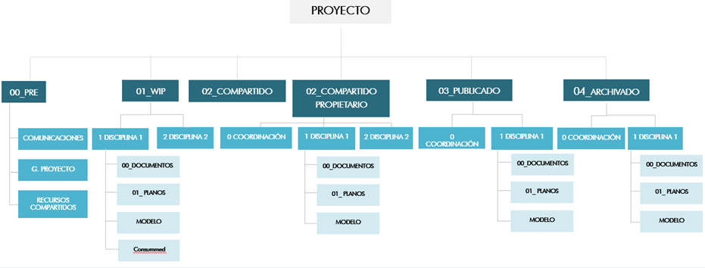
Imagen 1. Ilustración modelo organización directorios.

Descripción general de carpetas

Carpeta 00-PRE
En las carpetas contenidas dentro de ’00-PRE’, se encuentra la información que se va a tomar como punto de partida o referencia para desarrollar el proyecto.

Un ejemplo del tipo de información que se puede distribuir en carpetas dentro de esta carpeta puede ser:

- Documentación BIM: Con información de referencia relativa a los requisitos BIM. Como, por ejemplo: EIR, BEP, Parámetros Compartidos, Formatos, Familias, etc.
- Estudio Previos: Toda la información referente a estudios geotécnicos, topográficos, levantamientos, etc.
- Normativa de Aplicación: Información referente a normativa de aplicación para el proyecto (Plan parcial, ordenanzas, etc.)
- Calendario y Seguimiento: Información referente al calendario de entregas acordado con el cliente y el resto de los participantes en el proceso.

También se entenderá esta carpeta como de "Recursos Compartidos", se refieren a cualquier tipo de información, documentos, modelos y datos que se ponen a disposición de todos los miembros del equipo del proyecto.

01-WIP
En las carpetas contenidas dentro de 01-WIP’, se encuentra la información que se está desarrollando, es decir, información de trabajo, y que aún no se ha aprobado. Esta información una vez que tiene la aprobación previa de cada equipo, pasa a la carpeta 02 SHARED-INT, para que, por ejemplo, se pueda tomar como referencia los modelos de arquitectura, instalaciones y estructuras.

La distribución de las subcarpetas dentro de esta carpeta atiende a un criterio que puede tener un doble sentido, ya sea por Empresa / Agente o por Disciplina.

Dentro de cada Empresa / Disciplina se podrán distribuir distintas carpetas de Documentación, Modelos, Planos o carpetas de libre denominación requeridas por los distintos agentes.

Un ejemplo de la organización dentro de esta carpeta, y en función de los equipos de trabajo, puede ser:

- Documentación: Informes, memorias y documentación escrita de la disciplina.
- Modelos: Destinada a los modelos BIM, CAD y modelos de programas específicos.
- Planos: Planos específicos de cada disciplina o agente del proyecto.
- Consumed: Modelos vinculados consumidos en línea con el momento de entrega de la información.
- …: Otras carpetas requeridas.

02-COMPARTIDO INTERNA
En las carpetas contenidas dentro de ’02-COMPARTIDO INTERNA’, se encuentra la información que se ha validado internamente por cada equipo de trabajo, y se quiere compartir con el resto de los involucrados internos del proyecto a través de un proceso controlado de revisión, una vez aprobados por el encargado.

Esta información se tomará como base para coordinar, revisar y aprobar. En esta carpeta los contenedores de información no son editables.

La estructura de carpetas de la fase ‘compartido’ esta más enfocada a una estructura de entrega conjunta de documentación, pudiendo dividirse en:

- Documentación: Informes, memorias y documentación escrita de la disciplina.
- Modelos: Destinada a los modelos BIM, CAD y modelos de programas específicos.
- Planos: Planos específicos de cada disciplina o agente del proyecto.
- …: Otras carpetas requeridas

02-COMPARTIDO EXTERNA O CLIENTE/PROPIETARIO
En las carpetas contenidas dentro de ’02-COMPARTIDO EXTERNA O CLIENTE/PROPIETARIO, se encuentra la información que se ha validado internamente por cada equipo de trabajo y por el equipo de desarrollo y se quiere compartir con el resto de los involucrados externos del proyecto a través de un proceso controlado de revisión, una vez aprobados por el encargado.

Esta información se tomará como base para coordinar, revisar y recibir comentarios por parte del cliente. En esta carpeta los contenedores de información no son editables.

03-PUBLICADO
En las carpetas contenidas dentro de ‘Publicado’, se encuentra la información que se entrega al cliente, para su revisión y aprobación. Para que la información pase a esta carpeta, previamente, debe de ser validada con el proceso de aprobación pertinente.

La estructura de carpetas es análoga a la de la fase ‘Compartido’ estando más enfocada a una estructura de entrega conjunta de documentación, pudiendo dividirse en:

- Documentación: Documentación específica de cada disciplina o agente del proyecto.
- Modelos: Modelos específicos de cada disciplina o agente del proyecto.
- Planos: Planos específicos de cada disciplina o agente del proyecto.

En función de los requerimientos de la información establecidos por el cliente, en este estado se completará la transferencia de la información considerando el modelo o los contenedores finales que pasarían de ser PIM a AIM.

04-ARCHIVADO
Carpeta para versiones antiguas que ya no se vayan a utilizar en el proyecto o “fotos” puntuales del proyecto. Por lo general se dejarán copias de cada fase de proyecto una vez finalizadas y entregadas.

La escala de tiempo para conservar viene determinada por el sistema de seguridad, manual BIM y los procedimientos internos.

La estructura de carpetas mantendrá un contenedor inicial con la fecha inversa del momento del hito, siendo libre las subcarpetas desde esa, y pudiendo ser la misma que en otras etapas del proyecto.

05-AIM
Carpeta para la centralización de aquellos modelos que pasen de ser PIM a AIM.
En esta carpeta se encontrará:

- Documentación: Documentación específica de cada disciplina o agente del proyecto.
- Modelos: Modelos específicos de cada disciplina o agente del proyecto.
- Planos: Planos específicos de cada disciplina o agente del proyecto.

Toda la información necesaria que de soporte a los procesos de gestión de activos, tanto estratégicos como diarios, establecidos por el adjudicador.

Nomenclatura de archivos

Criterio general
La nomenclatura de archivos a incluir en el CDE seguirá las disposiciones establecidas por el cliente y acordadas en el BEP. En su defecto, se seguirá lo dispuesto en el Manual de Nomenclatura de XXXXXXX (XXXXXXXXXXXXX)

Metadatos
Los metadatos son atributos que describen y proporcionan contexto a otros datos, como documentos, modelos, planos o cualquier otro archivo asociado al proyecto. En un CDE, los metadatos facilitan la búsqueda, la idoneidad, clasificación, la validación, y el control de versiones de la información.

De acuerdo con lo dispuesto en las normas UNE EN ISO 19650-1 y 19650-2, los metadatos a incluir de forma obligatoria son:

- Estado: Este campo informa sobre la finalidad del documento. De este modo, mediante el intercambio de documentación podremos saber si el documento tiene por objeto un proceso de revisión, comentarios, aprobación por alguna de las partes. Este estado se gestionará a través de un parámetro (metadato) que se configura en FORMA BUILD y que se define a través de un desplegable.
- Revisión: Permite asegurar la trazabilidad de los cambios introducidos en el documento a lo largo del ciclo de vida del activo. Los códigos de revisión crecerán de forma correlativa con cada revisión. Todos los archivos dentro del entorno común de datos del proyecto (CDE) deben tener asignado un código de revisión para identificar las diferentes versiones de los datos.
- Clasificación: Permite la categorización estandarizada del contenido de cada contenedor de información (documentos, modelos, planos). Su propósito principal es organizar, buscar y controlar los documentos del proyecto de manera eficiente, asegurando que cada entregable esté clasificado según una convención acordada. XXXXXXX sigue como referencia la UNICLASS 2015 y UNIFORMAT II.

DIAgrama de procesos

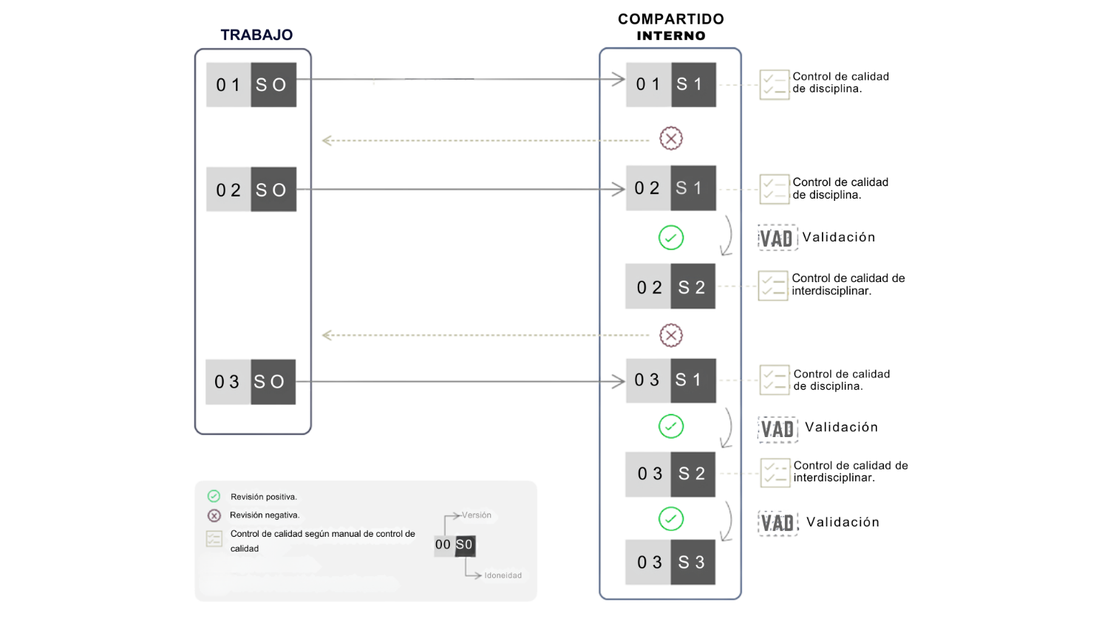
Ilustración 2. Flujo Cambios de Estado WIP-SHA INT.

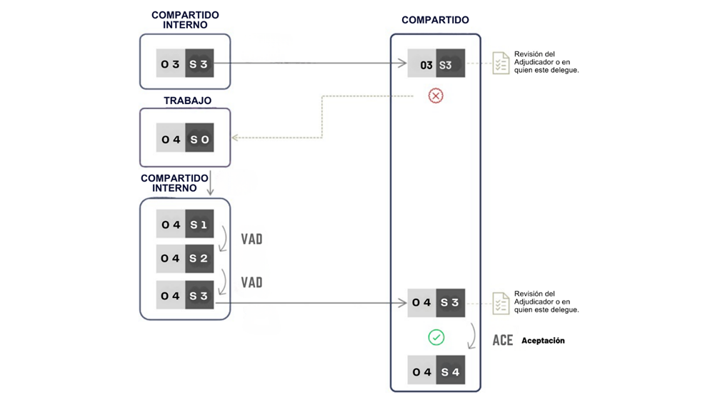
Ilustración 4. Flujos de Cambio de Estado. SHA INT – SHA-EXT
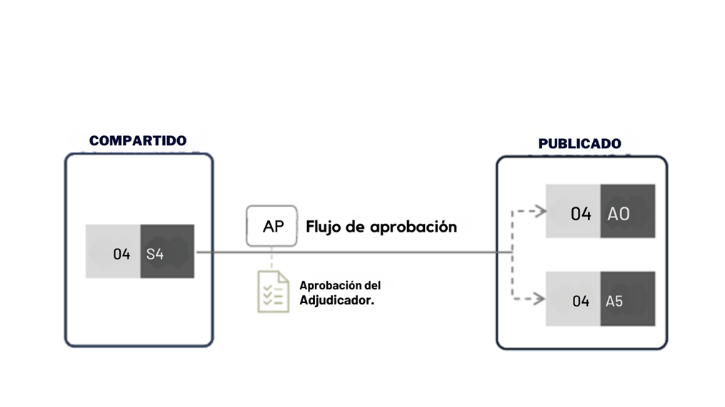
Ilustración 5. Flujo Cambio de Estado. SHA-EXT -PUB

